2 этап «Связисты»
Зашифрованное слово | Ответ
АНКТ | Танк
САЛЕТМО | Самолет
КЕТАРА | Ракета
СОТЛДА | Солдат
УПЯЛ | Пуля
АВМАТОТ | Автомат
РОМИНКАД | Командир

3 этап «Разведчики»
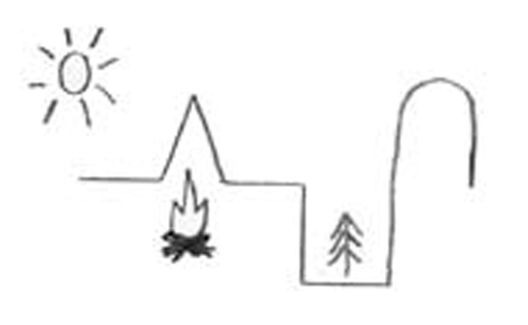
8 этап «Команда»
Начало пословицы
Умелый боец
За правое дело
Военному делу учиться
Офицер
Если Армия сильна,
Маскировка-это
Тяжело в учении,
Варианты продолжения
непобедима и страна
в доблести пример
хитрость и сноровка
везде молодец
легко в бою
всегда пригодится
стой смело

Ответы:
- Умелый боец везде молодец.
- За правое дело стой смело.
- Военному делу учиться всегда пригодится.
- Офицер в доблести пример.
- Если Армия сильна, непобедима и страна.
- Маскировка-это хитрость и сноровка.
- Тяжело в учении, легко в бою.

